1．给出下述Verilog语句的仿真输出结果（本题5分，每个1分）。
（1）$displayb ( 4'b1010 < 4'b0110 );输出为： 0
（2）$displayb ( 4'b1x10 = = 4'b1x10 ); 输出为： x
（3）$displayb ( ^4'b1110 ); 输出为： 1
（4）$displayb ( {3{2’b10}} ) ; 输出为： 101010
（5）//假设reg [3:0] a; a=4'b1010;
$displayb ( {{4{a[3]}},a} ); 输出为： 11111010
2．假设design为Lab1.v，顶层模块名为Lab1；TestBench为Lab1_TB.v，顶层模块名为Lab1_TB, 按下述步骤要求，采用modelsim命令行方式时的完整仿真命令序列为：（本题10分，每个2分）
创建物理库mywork: vlib mywork
映射逻辑库work至物理库mywork： vmap work mywork
编译design至work库： vlog Lab1.v
编译testbench至work库： vlog Lab1_TB.v
启动仿真工具仿真： vsim Lab1_TB
二．简答题（共45分）
1．简述下述Verilog语句的含义（所有信号均为1bit位宽；有时序信息时请同时说明时序含义，若需要用式子表达，可用X(t)表达“t时刻时X的值”；可均从0时刻描述）（本题10分，每个2分）
（1） assign #10 out = in1 & in2 ;
先延迟10个时间单位，再计算in1&in2的值，并赋给out。
（2） assign out = # 5 in1 | in2 ;
先计算in1&in2的值，延迟5个时间单位后，赋给out。
（3） or #（1，2，3） or_inst（o，in1，in2）；
当输出为上升沿时延迟一个时间单位，输出为下降沿时延迟两个时间单位，输出为高阻态时延迟三个时间单位。
（4） `timescale 1ns / 100ps
一个时间单位为1 ns，时间精度为100ps。
（5） reg [7:0] led_out; 代码片段：led_out[7:0] <= {led_out[6:0],led_out[7]};
循环左移一位
2. 假设design为Lab1.v，顶层模块名为Lab1；TestBench为Lab1_TB.v，顶层模块名为Lab1_TB，简述使用QuartusII工具的FPGA实现、验证操作步骤。（本题10分）
先对其进行功能仿真
再在QuartusII中基于Lab1.v建立工程project
再对其进行FPGA综合， FPGA适配，门级仿真，并配置器件
3. 简述有限状态机FSM分为哪两类？有何区别？有限状态机的状态编码风格主要有哪三种？FSM的三段式描述风格中，三段分别描述什么？（本题10分）
分为Mealy型Moore型
Mealy型的输出和现态输入均有关系，Moore型的输出只和现态有关系
Binary Encoding One Hot Encoding Gray Encoding
时序电路部分 + Next_State + Ouput三段
4. 基于FPGA的设计流程大体可分为：design设计-->synthesis综合-->fit适配-->配置FPGA，请简要描述综合、适配、配置过程的主要功能。（本题5分）
综合：将设计转换为FPGA的primitives网表
适配：将primitives网表安排在合适的位置实现
配置：将设计下载到FPGA板上
5. 简要说明仿真时阻塞赋值与非阻塞赋值的区别（本题4分）。
赋值过程包括两个子过程：①计算右侧表达式的值 ②给左侧目标赋值。
阻塞过程赋值这两个子过程是可以视为连续完成的，而且在完成赋值前不允许随后的其他语句执行；非阻塞这两个子过程之间有微小的时间间隔，在这间隔内随后的语句可以执行。
6. 简要说明$display, $strobe, $monitor的区别（本题6分）。
$display：格式化文本输出，输出即显信息
$strobe：当前时间槽之后稳定的信息
$monitor：监控指定信号，当指定信号变化时，执行一次
三．设计题（共25分）
1．给出异步复位1bit DFF的完整 Verilog RTL级描述，复位信号低电平有效,复位时，输出为0。（本题10分）
module srdff (clk, d, q,reset);
input clk,d,reset;
output q;
reg q;
always@(posedge clk or negedge reset) begin
if(!reset)
q <= 1'b0;
else
q<=d;
end
endmodule
2．给出仿真时生成时钟信号的Verilog描述，要求生成的时钟信号高电平5ns,低电平20ns。（本题5分）
initial clk=1;
Always
begin
#5 clk=~clk;
#20clk=~clk;
end
3．给出下述电路的完整verilog描述（注意看图；不需要写Testbench；端口均为1bit位宽，名称严格按图定义；异步复位，复位信号高电平有效，复位时，Reg1=0,Reg2=1；顶层模块名统一定义为test24）（本题10分）
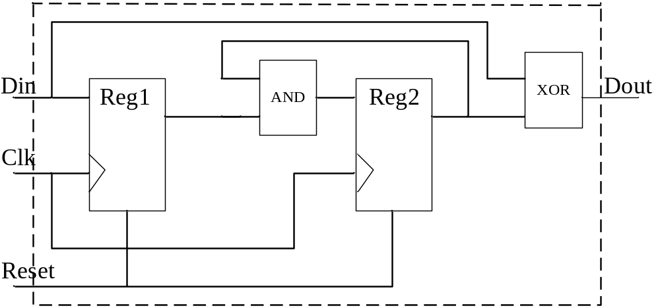
module test24(Din,Clk,Reset,Reg1,Reg2,Dout);
input Din,Clk,Reset;
output Dout;
reg Dout,Reg1,Reg2;
always@(posedge clk or posedge reset)
begin
if(reset) Reg1=0,Reg2=1；
Reg1<=Din;
end
always@(poseedge clk or posedge reset)
begin
if(reset) Reg1=0,Reg2=1；
Reg2<=Reg2&Reg1;
end
assign Dout=Reg2^Din;
endmodule
四．综合题（共15分）
1. 某设计接口如下述代码所示，功能要求： out1为"in1与in2",out2为"in1或 in2"，（1）请按功能要求完成设计；（2）请按课堂中testbench3模式写出testbench(testbench中读取测试向量文件，逐条测试，显示测试失败的测试向量，仿真结束时给出失败统计)，并给出测试向量文件内容(简要说明测试向量存储格式，文件中穷举4个测试向量)。（非testbench3模式不得分）（本题15分）
module Lab1(in1,in2,out1,out2);
input in1;
input in2;
output out1;
output out2;
and and_inst(out,in1,in2);
or or_inst(out2,in1,in2);
endmodule
`timescale 1ns/100ps;
module test()
reg in1,in2,out1expected,out2expected;
wire out1,out2;
reg [31:0]vectornum,errors;
reg [3:0] testvectors[10000:0];
Lab1 dut(in1,in2,out1,out2);
initial
begin
$readmemb("example.tv", testvectors);
vectornum = 0; errors = 0;
while(1) begin
#1;
{ in1,in2,out1expected,out2expected } =testvectors[vectornum];
#1;
if (out1 !== out1expected｜out2!=out2expected) begin
$display("Error: inputs = %b", {in1,in2});
$display(" outputs = %b (%b expected)", out1, out1expected);
$display(“outputs=%b(%b expected)”,out2,put2 expected);
errors = errors + 1;
end
vectornum = vectornum + 1;
if (testvectors[vectornum] ===4'bx) begin
$display("%d tests completed with %d errors", vectornum, errors);
#10 $stop;end
end end
endmodule
测试向量文件example.tv
00_0_0
01_0_1
10_0_1
11_1_0

